BULLETIN MISSIONNAIRE

SABBAT 28 JUIN 2025

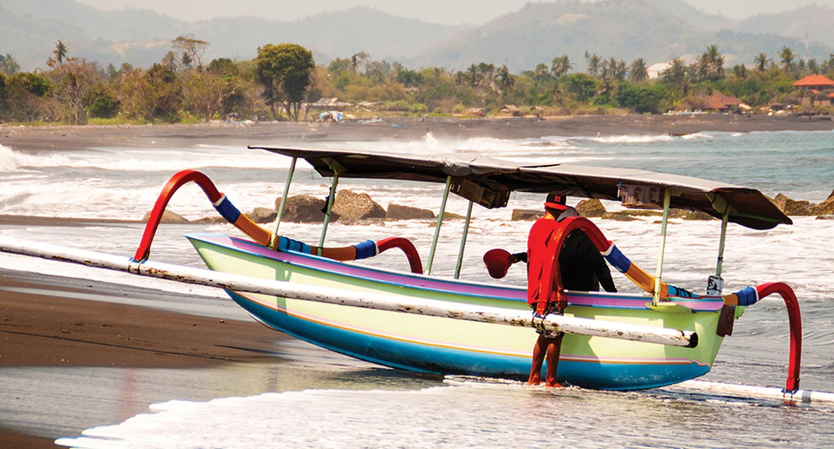

**Avant le 13e sabbat**

* Rappelons à tous que nos offrandes missionnaires sont des dons pour diffuser la Parole de Dieu dans le monde entier, et qu'un quart de notre offrande du treizième sabbat servira à financer quatre projets dans la Division Asie-Pacifique Sud. Ces projets sont listés en page 3 et au dos de la couverture.
* Le narrateur n'a pas besoin de mémoriser l'histoire, mais il doit être suffisamment familier avec le sujet pour ne pas avoir à la lire. Les enfants et les adultes peuvent également jouer l'histoire.
* Avant ou après l’histoire, utilisez une carte pour montrer les endroits de la division Asie-Pacifique du Sud — Brunei, Myanmar et Indonésie — qui recevront l’offrande du treizième sabbat.

Aux enseignants de l’École du sabbat : cette histoire est pour le sabbat 28 juin .

Par Andrew McChesney

Miracle à la mer

C'est l'histoire d'un miracle sur un *jukung* .

Un jukung est une embarcation traditionnelle indonésienne. Il ressemble à un canoë ordinaire : long et étroit, il est souvent en bois. De chaque côté du bateau se trouvent de longs flotteurs, appelés stabilisateurs. Ces derniers aident le bateau à rester en équilibre sur l'eau et à ne pas chavirer. À l'arrière du jukung se trouve un puissant moteur hors-bord qui propulse le bateau.

Le jukung de cette histoire ressemblait à n'importe quel jukung ordinaire. Il n'avait ni couleur ni longueur particulière. Il n'avait pas de moteur hors-bord particulier, mais il y avait un passager spécial.

Le pasteur Eduard vit le jukung arriver sur l'île où il vivait. Il vit des travailleurs médicaux du gouvernement descendre du bateau et visiter son village.

Puis il vit les travailleurs médicaux se préparer à partir sur le jukung.

Il demanda où ils allaient et apprit qu'ils se rendaient sur une île où il souhaitait se rendre. Sur cette île vivaient trois familles adventistes du septième jour qui n'avaient pas leur propre église. Elles n'avaient pas non plus de bateau pour se rendre sur une île avec une église. Elles se réunissaient chez l'une d'elles pour célébrer le sabbat. Mais c'était maintenant la fin du trimestre où elles se lavaient les pieds, buvaient du jus de raisin et mangeaient du pain sans levain pour commémorer la mort de Jésus lors de la communion. Elles souhaitaient que le pasteur Eduard vienne célébrer le sabbat avec elles.

Le pasteur Eduard n'avait pas de bateau, il a donc demandé aux travailleurs médicaux s'il pouvait voyager avec eux sur leur jukung jusqu'à l'île.

Ils acceptèrent et le jukung partit vendredi matin.

*Roooooooooaaaaaarrrrrr !*Le jukung filait à toute vitesse sur l'eau. Le vent caressait agréablement le visage du pasteur Eduard. Il avait hâte de prier avec les villageois.

Mais une tempête éclata. La pluie tombait à torrents. Le vent soufflait avec violence. Mais le bateau continuait à avancer à toute vitesse sur les eaux agitées.

*Roooooooooaaaaaarrrrrr!*

Soudain, le *Roooooooooaaaaaarrrrrr!* s'arrêta. Le moteur se tut. Le pasteur Eduard, les soignants et le capitaine du bateau échangèrent un regard.

Ils n'entendaient que le martèlement de la pluie et le hurlement du vent.

Le capitaine du bateau tira sur une corde pour tenter de redémarrer le moteur. Rien ne se passa. Il essaya à nouveau. *Tirez ! Tirez !* Rien ne se passa.

Le jukung cessa de filer sur l'eau. Il était désormais à la merci du vent et des vagues. Il se balançait d'avant en arrière comme un bouchon sur l'eau. Une heure passa. Puis deux heures. Trois heures. Quatre heures.

Les soignants étaient terrifiés. Tous pleuraient. Ils avaient entendu parler de bateaux qui coulaient dans la tempête et craignaient la mort. Une femme s'est écriée brusquement : « Le sang de Jésus ! Le sang de Jésus ! »

Le pasteur Eduard se retourna pour voir qui appelait Jésus à l'aide. Il fut stupéfait de constater qu'il s'agissait d'une femme qui n'était même pas chrétienne. Elle ne croyait pas en Jésus. Mais dans sa peur, elle l'appelait.

La femme vit le pasteur Eduard la regarder. Elle se souvint qu'il était chrétien et croyait en Jésus, et elle le supplia de prier pour le jukung.

« J'ai fait ma part en invoquant le nom de Jésus », dit-elle. « Maintenant, en tant que pasteur, invoquez Jésus pour que nous soyons sauvés. »

À ce moment-là, le pasteur Eduard entendit une autre voix. Douce et douce, elle était pourtant perceptible malgré le rugissement de la pluie et du vent. Elle disait : « Dites au capitaine du bateau de brancher le tuyau de carburant à l’autre réservoir. »

Le jukung était équipé de deux réservoirs de carburant : un réservoir standard et un réservoir de secours en cas d'urgence. Ces réservoirs alimentaient le moteur du bateau.

Le pasteur Eduard fut surpris d'entendre cette voix, mais il ne protesta pas. Il se sentait obligé d'obéir. Même s'il ne connaissait rien aux bateaux, il alla voir le capitaine et lui demanda de débrancher le tuyau d'essence du réservoir principal et de le raccorder au réservoir de secours.

Le capitaine avait déjà essayé de brancher le tuyau au réservoir de secours. Mais il n'a pas protesté. Il se sentait obligé d'obéir. Il a immédiatement retiré le tuyau du réservoir et l'a branché au réservoir de secours.

Le pasteur Eduard a alors appelé le capitaine et le personnel médical à se joindre à lui pour prier Jésus. Les médecins ont cessé de pleurer et ont tendu l'oreille pour écouter la prière.

« Seigneur Jésus, nos vies sont vraiment entre tes mains miséricordieuses », a prié le pasteur. « Que ta volonté soit faite. »

Puis il se tourna vers le capitaine. « Démarrez le moteur », dit-il.

Le capitaine a tiré sur le cordon pour redémarrer le moteur hors-bord. *Tirez !*

Une fraction de seconde s'écoula et le moteur démarra. *Chuff-chuff-chuff-rrrOOOAAARRR !*

Tous les soignants, y compris la femme qui ne croyait pas en Jésus, s’exclamèrent en même temps : « Louez le Seigneur ! »

La pluie ne s'arrêtait pas et le vent ne faiblissait pas. Mais le moteur continuait de rugir et le jukung atteignit l'île sans encombre.

Les médecins ont immédiatement dit à tous les habitants de l’île que Jésus leur avait sauvé la vie.

« C'est à cause du nom de Jésus », dit la femme qui ne croyait pas en lui. « Quand nous avons invoqué le nom de Jésus, Dieu nous a aidées à traverser cette épreuve. »

Elle a dit au pasteur Eduard qu’elle croyait désormais en Jésus.

« Maintenant, je sais que Jésus n'est pas seulement un enseignant et un prophète, mais qu'il est Dieu et qu'il maîtrise la nature. Jésus est celui qui nous a ramenés sains et saufs à la maison. »

Ce sabbat était un jour particulièrement spécial pour le pasteur Eduard. Non seulement il célébrait la communion sur l'île, mais il avait aussi sa propre histoire de mission à raconter.

C'est aussi la fin du trimestre, et une partie de l'offrande du treizième sabbat permettra aux Indonésiens de connaître le Dieu qui entend les prières. Votre offrande du treizième sabbat contribuera à l'ouverture du Collège de théologie adventiste de Papouasie à Nabire, en Indonésie. Elle servira également à financer une école maternelle au Myanmar, un centre d'influence Life Hope au Myanmar et un dispensaire au Brunei. Merci infiniment pour votre généreuse offrande aujourd'hui.